Examen scheikunde 1,2
VWO 2001
Tijdvak 1

Zachte contactlenzen.

Contactlenzen worden tegenwoordig meestal van een soepele, zacht kunststof gemaakt. Bij het vervaardigen van zachte contactlenzen kan men een aantal stappen onderscheiden. Allereerst wordt uit een mengsel van monomeren door additiepolymerisatie een zogenoemd netwerkpolymeer gevormd. Hierbij ontstaan geen andere stoffen.
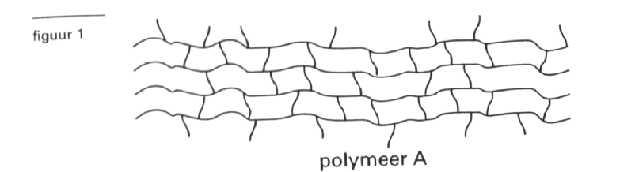
Het ontstane netwerkpolymeer heeft een structuur met veel dwarsverbinding. Het is een hard, watervrij product. Een stukje van zo'n polymeer (polymeer A) is hieronder (figuur 1) schematisch weergegeven.

Er zijn verschillende methodes om een voorwerp te maken van een synthetisch polymeer.
Twee van deze methodes zijn hieronder beschreven.

Methode 1
Men maakt eerst het polymeer in korrelvorm. Daarna wordt het polymeer vloeibaar gemaakt, waarna het voorwerp wordt gemaakt door het vloeibare polymeer in een mal te spuiten.

Methode 2
Men brengt het mengsel van monomeren in een mal. Daarna brengt met de polymerisatie op gang. Na afloop van de reactie is het voorwerp in de mal ontstaan.
Eén van deze methodes is niet geschikt om een voorwerp van polymeer A te maken.

2p 7 Leg uit welke methode niet geschikt is.

In figuur 2 is polymeer A nogmaals weergegeven. Het omcirkelde gedeelte daarin is 'uitvergroot' tot de structuurformule die daaronder staat (figuur 3)

Polymeer A wordt bereid door de additiepolymerisatie van drie soorten monomeren. Eén van deze monomeren heeft de molecuulformule C₁₀H₁₄O₄. Dit monomeer zorgt ervoor dat tijdens deze additiepolymerisatie een polymeer ontstaat dat een netwerkstructuur heeft.

3p 8 Geef de structuurformule van dit monomeer.

Het netwerkpolymeer heeft een zodanige hardheid dat door slijpen en polijsten een lens met de juiste vorm gemaakt kan worden.
Na het slijpen en polijsten van de lens wordt het polymeer van de lens tenslotte omgezet een in netwerkpolymeer dat minder dwarsverbindingen heeft (polymeer B). Hierdoor krijgt de lens de gewenste soepelheid. Een stukje van polymeer B is hieronder schematisch weergegeven (figuur 4).

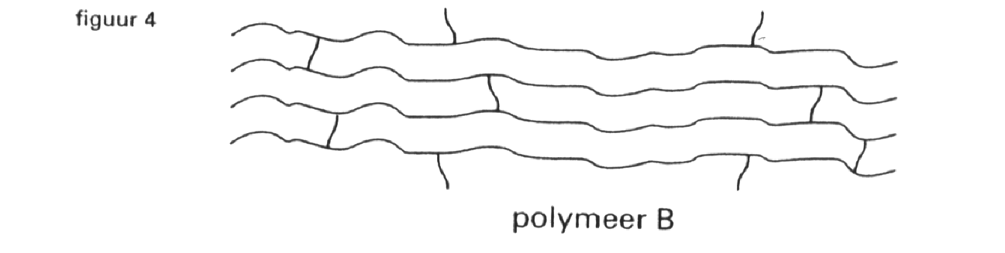
Polymeer B moet tevens zodanig zijn opgebouwd dat het vrije OH groepen bevat, zodat het water kan binden. Daartoe wordt polymeer A omgezet in polymeer B door de lens in een basische oplossing te leggen. Er treedt een verzepingsreactie op van de estergroepen in polymeer A. Als voldoende estergroepen zijn verzeept, wordt een overmaat zuur aan het reactiemengsel toegevoegd; de verzeping stopt dan. Er is uiteindelijk een mengsel ontstaan van een zure oplossing en vast polymeer B. In de zure oplossing bevinden zich drie opgeloste koolstofverbindingen. Deze drie koolstofverbindingen worden door spoelen verwijderd.

3p 9 Geef de structuurformules van deze drie koolstofverbindingen.

MTBE

Bij het maken van benzine wordt vaak de stof methyl-tert-butylether, MTBE, toegevoegd.
MTBE is een alkoxyalkaan met de volgende structuurformule

Er zijn nog andere alkoxyalkanen met dezelfde molecuulformule als MTBE.

5p 17 Geef de structuurformules van die andere alkoxyalkanen. Laat daarbij stereo-isomerie buiten beschouwing.

Toevoeging van MTBE aan benzine zorgt onder andere voor een verhoging van het zogenoemde octaangetal van de benzine. Daarnaast zorgen zuurstofhoudende verbindingen ook voor een meer volledige verbranding van de benzine, waardoor de uitstoot van koolstofmonooxide afneemt. Om die reden is men in de VS gedurende de wintermaanden verplicht zoveel zuurstofhoudende verbindingen aan de benzine toe te voegen dat er 2,7 massaprocent O in de benzine zit.

4p 18 Bereken hoeveel liter MTBE nodig is om 1,0 . 10⁶ liter benzine te maken die aan deze eis voldoet. ~ Neem hierbij aan dat de oorspronkelijke benzine geen zuurstofhoudende verbindingen bevat en dat de dichtheden van de oorspronkelijke benzine, van MTBE en van het mengsel dat daaruit gevormd worden alle drie de waarde 0,72 . 10³g L^{–1} hebben.

MTBE wordt gemaakt door een reactie tussen methanol en 2 methylpropeen. De omstandigheden waaronder de reactie wordt uitgevoerd, zijn zodanig dat alle bij de reactie betrokken stoffen vloeibaar zijn:

De bereiding van MTBE via deze reactie vindt plaats volgens een continu proces. Bij het ontwerp van dit proces hebben onder andere de kookpunten van de drie stoffen een rol gespeeld. Deze kookpunten staan in onderstaande tabel vermeld:

tabel |  |  |  | kookpunt
 |  | Methanol  2-methylpropeen  MTBE |  | 65,0 ºC  -6,9 ºC  55,2 ºC

Bij de uitvoering van het genoemde continue proces worden 2-methylpropeen en een overmaat methanol in de reactor geleid. Het mengsel dat de reactor verlaat, bevat behalve MTBE en methanol ook nog wat 2-methylpropeen. Dit mengsel wordt vervolgens via een aantal stappen gescheiden. Bij de eerste scheiding word methanol door extractie verwijderd. Het extractiemiddel dat bij deze extractie wordt gebruikt, moet onder andere aan de volgende twee voorwaarden voldoen:
- het extract moet behalve het extractiemiddel alleen de te verwijderen stof bevatten;
- het mengsel van extractiemiddel en opgeloste stof moet gemakkelijk door destillatie zijn te scheiden.

2p 19 Leg aan de hand van eigenschappen van de te scheiden stoffen uit dat bij bovengenoemde extractie water als extractiemiddel aan beide voorwaarden voldoet.

Behalve de genoemde extractie vinden in het continue proces ook twee destillaties plaats. In het continue proces zijn dus in totaal drie scheidingsruimten nodig; één ruimte voor de extractie en twee ruimten voor de destillaties. MTBE en 2-methylpropeen worden elk apart afgevoerd. Methanol wordt gerecirculeerd. De hoeveelheid gerecirculeerde methanol is niet voldoende om het proces continu te laten verlopen. Daarom moet aanhoudend extra methanol worden toegevoerd. Dit extra methanol wordt samen met het gerecirculeerde methanol in de reactor geleid.
In een blokschema van een continu proces worden een extractie en een destillatie als volgt weergegeven:

Op de bijlage is een klein deel van het blokschema van de bereiding van MTBE weergegeven; met name de scheidingsruimten ontbreken.

4p 20 Maak het blokschema op de bijlage af door het tekenen van de drie scheidingsruimten en door het plaatsen van lijnen en pijlen. Houd je daarbij aan de volgende aanwijzingen:
- teken in je blokschema de scheidingsruimten op de manier zoals hierboven is weergegeven;
- zet bij de zelf getekende lijnen ( in plaats van de aanduidingen „te scheiden mengsel”, „extractiemiddel”, „extract”, „stof met laagste kookpunt” en „stof met hoogste kookpunt”) de namen van de bijbehorende stoffen (methanol, 2-methylpropeen, MTBE en water); het is mogelijk dat sommige namen daarbij meerdere keren gebruikt moeten worden;
- de recirculatie van het water dat bij de scheiding wordt gebruikt, hoeft niet te worden getekend.

Bijlage bij vraag 20

Uitwerkingen

Zachte contactlenzen

7 De polymeer is een netwerkpolymeer (thermoharder), deze kan niet gesmolten worden dus is de eerste methode niet geschikt.
8

9

MTBE

17

18 1,0 . 10⁶ L benzine ≙ 1,0 . 10⁶ . 0,72 . 10³ = 7,2 . 10⁸ g benzine
2,7 massaprocent zuurstof dus . 7,2 . 10⁸ = 1,944 . 10⁷ g O
1,944 . 10⁷ g O ≙ = 1,215 10⁶ mol O
dus ook 1,215 . 10⁶ mol MTBE toevoegen
M (MTBE) = 5 . 12,01 + 12 . 1,008 + 16,00 = 88,15 g mol^{–1}
1,215 . 10⁶ mol MTBE ≙ 1,215 . 10⁶ . 88,15 = 1,07 . 10⁸ g MTBE
1,07 . 10⁸ g MTBE ≙ = 1,5 . 10⁵ L MTBE

19 water voldoet aan voorwaarde 1 omdat 2-methylpropeen en MTBE geen H bruggen kunnen vormen en dus niet oplossen in water terwijl methanol wel H-bruggen kan vormen en dus wel oplost in water.
Water voldoet ook aan voorwaarde 2 omdat water een kookpunt van 100 º C en methanol een kookpunt van 65ºC dus goed te scheiden zijn dmv destillatie omdat de kookpunten genoeg verschillen.

20

